***СЦЕНАРИЙ СПЕКТАКЛЯ***

***По мотивам произведению К.И. Чуковского» «Муха Цокотуха»***

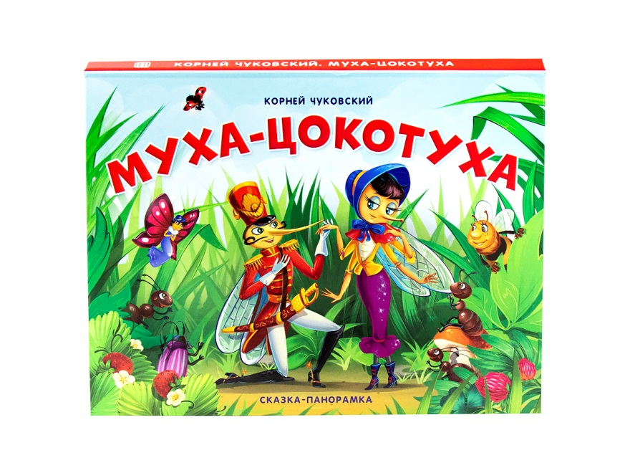

***Составитель:***

***Капитонова Галина Николаевна***

***Музыкальный руководитель***

***МБДОУ «Детский сад №10 «Чебурашка»»***

*г. Саки*

*2022 г.*

Действующие лица:

Ведущая – взрослый

Дети: - Муха Цокотуха

- Комар

- Паук

- Бабочки

- Пчелы

- Божьи коровки

- Жуки.

***Звучит музыка, выходит Ведущая (сказочница).***

Ведущая: Здравствуйте, ребята. Мне сегодня вам хочется рассказать историю хорошую –

прехорошую, интересную - преинтересную. Про Муху – Цокотуху именинницу, про смелого и отважного комара, который победил злодея Паука и про многое другое. А началась эта история вот так….

***Звучат музыка, появляется Комар.***

***ПЕСНЯ КОМАРА.***

Ведущая: Здравствуй, Комарик. Я рада тебя видеть, но хочу тебя огорчить. У нас все тихо и спокойно, и нет ни каких злодеев.

Комар с сожалением: Как жалко! А я так хочу совершить подвиг, сразиться с злодеем, и

конечно, его победить!

Ведущая: Не расстраивайся, Комарик! Ты обязательно совершишь подвиг! И если вдруг у нас случиться беда, мы обязательно позовем тебя на помощь.

Комарик: Обязательно позовите, не забудьте! Ну, я пошел, вдруг, где ни- будь, кому ни будь нужна моя помощь.

***Звучит музыка, КОМАР уходит.***

Ведущая в след: Счастливого пути! Какой маленький, какой отважный!

***Звучит музыка, появляются персонажи сказки, начинают петь, поют первый куплет***

***ПЕСНЯ «ХОР ГОСТЕЙ»***

Ведущая: Да подождите вы, куда торопитесь! Ничего Муха еще ни нашла и в гости никого не позвала! Идите, занимайтесь своими делами! Распелись!

***«Гости - насекомые» - понурив головы, уходят. Ведущая продолжает рассказ, «Гости», крадучись возвращаются в зал, мальчики садятся на пол, девочки на кубики.***

***Ведущая зрителям:***  Садитесь поудобней, я начинаю рассказывать историю, которая произошла с Мухой Цокотухой.

***Звучит музыка, из домика появляется Муха. « Обходит» пританцовывая полянку, поет песню***

***ПЕСНЯ МУХИ.***

Муха поет: Вот настал мой день рожденья.

Приглашу я в дом гостей

И конечно же подарки

Получу я от друзей

Припев: Жу, жу, жу –

Всех я в гости приглашу

Жу, жу, жу

Всех я в гости приглашу!

Муха: Ах, какой чудесный день! Приглашу я в дом гостей!

А пока довольно петь, пора за дело приниматься, ***(думает)*** – А схожу – ка я на базар!

***Уходит в домик, возвращается с корзинкой.***

***Муха увидела Копейку:*** Ах, смотрите, там, что то лежит, и на солнышке блестит. Подойду

поближе ***(подлетает, кружит вокруг монетки, поднимает, показывает. Персонажи тоже подходят ближе)***. Да это же монетка! Ах, как замечательно!

- Не буду терять ни минутки, ждут меня на базаре покупки. ***Муха уходит.***

***Гости перекличка, как будто делятся новостью, сообщают друг другу: Муха денежку нашла! – Муха денежку нашла! Пошла Муха на базар! Покупать себе товар!***

***Персонажи уходят.***

Ведущая: И пошли все на базар, вернее на Ярмарку!

- Пойду – ка и я на Ярмарку. На народ посмотрю, да себя покажу. ***Уходит.***

***Звучит музыка, из – за кулис, слышатся голоса: Ярмарка! Ярмарка! Всех на Ярмарку зовем, да товары продаем!***

***Звучит вступление песни «ЯРМАРКА», выходят участники - персонажи ярмарки, мальчики с лотками, в которых товар.***

***ПЕСНЯ «ЯРМАРКА».***

1 – вый продавец: Наша Ярмарка открывается! Не ходите не куда, приходите все сюда!

Диво дивное, чудо чудное, а не товар!

2 – ой продавец: Гляди не моргай, рот не разевай

Ворон не считай, товар покупай!

Мы ребята озорные, мы ребята удалые,

Всех на Ярмарку зовем, да товары продаем!

***Появляется МУХА. Продавцы начинают предлагать наперебой товары. Муха в растерянности.***

Продавец ***- тортов:*** Приглашаю вас барышня на веселый базар

Посмотрите, какой у меня есть товар! (***хвастает).***

Продавец ***платков:*** А вот платки красивые, с бахромой длинною. ***–***

Подходи, покупай, а потом в нем щеголяй!

***ВЫБЕГАЮТ ДЕВОЧКИ – бабочки, пчелки, божьи коровки, встают за Продавцом, разглядывают платки, затем берут по платку. « Проходка с платками».***

***Примерка Платков. К продавцу подходят девочки, берут по одному платку и начинают показывать Мухе, та идет мимо рассматривает, но ничего не покупает.***

Продавец ***деревянных ложек:*** Наши ложки знает целый мир

Наши ложки – лучший сувенир!

Подходите, покупайте

А купите, не пожалеете….

Можно и кашу поесть, а можно и сыграть на них!

***ВЫХОДЯТ МАЛЬЧИКИ - жуки, БЕРУТ ИЗ ЛОТКА ЛОЖКИ.***

***ОРКЕСТР ЛОЖКАРИ.***

Муха ***растерянно:*** Что же мне купить такое? - Может платье голубое?

Может туфли…. Может юбку…. Так подумаю минутку!

- Здесь хорош любой товар, но мне нужен, но мне нужен (***смотрит по сторонам)….***

***Выходит продавец Самоваров.***

Продавец: Самовары хороши, расписаны от души

Небывалой красоты!

Там травка вьется, там цветы – ***ставит Самовар на стол.***

***ВЫХОДЯТ ВСЕ УЧАСТНИКИ спектакля, ПОЮТ ПЕСНЮ.***

***ПЕСНЯ «САМОВАР»***

***Муха после песни:*** Все, мне нужен – Самовар!

Самовар мне нужен к чаю, я его и покупаю

А еще варенье, торт, бублики и плюшки

С полною теперь корзиной

Поспешу скорей домой!

***Обращается к персонажам***: - Ну, а вас друзья мои, приходите, приползайте, прилетайте.

Жду всех в гости, ровно в час!

***Звучит музыка, Муха уходит, следом за ней УХОДЯТ ПРОДАВЦЫ,***

***Затем по очереди уходят остальные участники Ярмарки.***

***Выходит Ведущая***: Какой замечательный Самовар купила Муха! Поспешу, а не то опоздаю. ***Уходит.***

***Звучит музыка, появляется Муха с ней Продавец САМОВАРА и продавец ТОРТА, оставляют реквизит, уходят, готовится ко Дню рождения.***

***ПЕСНЯ МУХИ.***

***Выходит Ведущая:*** Гости долго не рядились

Все по моде нарядились

И едва пробило час

В двери постучали.

***Звучит музыка, по очереди заходят гости.***

Ведущая: Много собралось гостей у Мухи за столом. И, конечно же, поздравляли и дарили подарки.

***ЗВУЧИТ МУЗЫКА, Выходят Пчелы.***

1. К мухе в гости мы пришли

Мёд, ей сладкий принесли!

Мёд прозрачный, как смола,

Собирала я сама!

2. Я – соседка пчела, тебе меда принесла

Ах, какой он чистый, сладкий и душистый!

3: Кушай мед, соседушка, нет его полезней!  
 Нет его полезней – лечит все болезни!

***ПЕСНЯ ПЧЕЛ.***

Муха: Милости прошу, к моему столу.

***Звучит музыка выходят Бабочки.***

***ПЕСНЯ БАБОЧЕК.***

1. Мы любим, веселиться, кружиться, резвиться!

Нам дома не сидится! Нам хочется летать!

2. Нам листиками машут деревья и кусты!

Готовьте угощенье, варенье, печенье!

И к вам без промедленья мы в гости прилетим!

3: Я порхала по цветам,  
Прилетела в гости к вам  
Поздравляю! Поздравляю!  
Счастья, радости желаю!

Муха: Бабочки, красавицы! Я вас видеть рада!

Здесь для вас варенье, печенье с шоколадом!

***Бабочки садятся за стол.***

***ЗВУЧИТ МУЗЫКА, ПОЯВЛЯЮТСЯ ЖУКИ – мальчики, все мальчики с цветами.***

***ПРОХОДКА. ДАРЯТ МУХИ ЦВЕТЫ, ИДУТ, ВСТАЮТ ЗА ДЕВОЧКАМИ.***

***Звучит музыка в зал входит Божьи коровки.***

Божья Коровка1: Здравствуй Муха-Цокотуха, позолоченное брюхо  
Мы со всех простых лугов принесли тебе цветов!  
Божья Коровка2: Ты прими от нас - сапожки.  
А сапожки не простые, их застежки золотые.

Муха: Спасибо! Спасибо! Мои дорогие! Садитесь за стол, самовар готов.

Божья коровка 1: Ваше угощенье - просто загляденье!  
Просто объеденье, ваше угощенье  
Мы наелись до упаду,  
Шоколаду мармеладу  
Божья Коровка 2: Угощались мы блинами,  
Ах, какие пироги, пряники, да крендельки  
Ай - да, Муха - Цокотуха позолоченное брюхо.

Муха: Ах, прошу вас, гости не стесняйтесь

Поудобнее садитесь, угощайтесь!

Ведущая: А потом начались – Танцы!

***ТАНЕЦ «ПОЛЬКА»***

***После танца, звучит тема ПАУКА.***

Ведущая: Что случилось? Что случилось? Все вокруг переменилось!

***Выходит ПАУК, начинается паника, паук ловит Муху.***

- Злой Паук на праздник пришел

И бедную Муху паутиной оплел

Муха криком кричит, надрывается

А злодей – то, молчит. Ухмыляется….

Муха: Дорогие гости, помогите!

Паука- злодея прогоните!

И кормила я вас, и поила я вас

Не покиньте меня в мой последний час!

Ведущая: Только гости испугались, только гости разбежались

По щелям да по углам, и сидят тихонько там!

Паук: Я не только Мух ем, я и пчел и жуков – всех попробовать готов!

***Гости: Мы боимся с пауком сражаться, лучше нам под лавкой отлежаться.***

Ведущая: А бедная Муха с пауком сражается

И кричит, кричит, надрывается!

Паук: Меня к чаю не позвали

Самовар не показали

Я вам это не прощу

Тебя Муха, утащу!

- Что, жуки, червяки! Испугалися?

По щелям, по углам pазбежалися?

И никто даже с места не двинется!

Пропадай, погибай, именинница! Ха, ха, ха!

***Уходит, уводит Муху, та кричит, упирается.***

Ведущая: Что же делать? Как же быть? Муху как освободить?

***Звучит музыка Комара.***

Ведущая:Вдруг откуда-то летит маленький Комарик! И в руке его горит маленький фонарик.

***ВЫХОД И ПЕСНЯ КОМАPА.***

Комар: Где убийца? Где злодей? Не боюсь его когтей!

У меня, у Комара, шпага длинная остра!

Выходи, паук, на бой!

Расквитаемся с тобой!

***Выходит Паук, начинает смеяться***: Ой, боюсь, боюсь, боюсь и от страха весь трясусь!

Комар: Не смотри, что я мал, да зато я удал! ***Уколол паука шпагой.***

Паук: Ах, так! Ну, держись!

***БОЙ КОМАРА И ПАУКА***

Ведущий: Очень смел комар и скор, прямо храбрый мушкетер.  
Налетел на паука и помял ему бока!

ПАУК: Всё! Сдаюсь! ***(идет за кулисы, возвращается с Мухой)*** Забирайте, свою Муху!

***Все гости, «выползают» и радуются: Слава, слава, комару, победителю!***

***Уходит, но выглядывает из кулис и говорит: - Рано радуетесь, козявочки! Берегись! Попадете в лапы мне, пощады вы не ждите! Уходит.***

***Комар берет Муху за руку и выводит на середину***

Комар: Я тебя освободил?

Муха: Освободил!

Комар: Я злодея погубил?

Муха: Погубил!

Комар: А теперь, душа-девица

Вместе будем веселиться!

***ФИНАЛЬНАЯ ПЕСНЯ***  
1. Бом! Бом! Бом! Бом!  
Пляшет муха с комаром.  
А за ними бабочки,  
Модницы, красавицы.  
Припев: Сапоги скрипят,  
Каблуки стучат.  
Будет, будет мошкара,  
Веселиться до утра  
2. А жуки рогатые,  
Мужики богатые,  
Шапочками машут,  
С бабочками пляшут.

Припев: Сапоги скрипят,  
Каблуки стучат.  
Будет, будет мошкара,  
Веселиться до утра  
Ведущая: Вот артисты – молодцы!  
И танцоры, и певцы!  
Сказка кончилась прекрасно!

Мы старались

ВСЕ: Не напрасно!

***Все участники спектакля выходят на поклон.***